Grupo de trabajo
hrc-wg-business@un.org
- Los Estados pueden hacer con sus organismos (no pidiéndoles a las empresas, porque las empresas mienten cuando hacen sus informes) un balance energético de cada uno de los proyectos a desarrollar, para determinar la neutralidad en las emisiones.
Por ejemplo, el Estado Argentino tendría que hacer un balance energético del proyecto megaminero Josemaría en la provincia de San Juan, porque es un despropósito autorizar una mina nueva que va a consumir la misma cantidad de energía que toda la provincia de San Juan. Quieren compensar ese grandísimo consumo con una presa hidroeléctrica que va a generar el 3% de ese consumo. Para la Argentina el balance es totalmente negativo.
https://www.diariohuarpe.com/nota/josemaria-usara-mas-energia-que-todo-san-juan-e-impulsaria-un-polo-energetico-en-la-cordillera-20216156330

- El acuerdo de Escazú tendría que ponerse en práctica en la Argentina.

- Existe en el Estado Nacional la Secretaría de Derechos Humanos, pero como depende del gobierno de turno no sirve para reclamar por la violación actual de los derechos humanos.

- No se garantiza nada desde el Estado, dejan que las empresas mientan todo lo que quieran. Por ejemplo, desde hace muchos años se hace publicidad de un generador eólico en la Mina Veladero (San Juan) mientras esa mina nació consumiendo muchísima energía eléctrica producida por 40 potentes generadores a combustible. En los años más productivos de Veladero, la mina consumía por día 5 camiones de combustible (5 x 33.000 = 165.000 litros de combustible por día). Y Barrick Gold y Shandong Gold publicitan que “La súper turbina que funciona con la fuerza del viento en la mina sanjuanina lleva más de 10 años ininterrumpidos de trabajo. Anualmente genera un ahorro de 780 mil litros de combustible” Esto significa que el ahorro por año son 24 camiones de combustible. Menos del 2%
https://www.diariodecuyo.com.ar/suplementos/El-generador-eolico-de-Veladero-llevaproducidos-mas-de-24-millones-de-kwh-20200227-0083.html

- .
- .
- El proyecto de cobre Josemaría está promocionado como necesario para la transición energética, pero va a afectar gravísimamente los derechos humanos al agua de los jachalleros, porque va a ocupar 3 metros cúbicos por segundo de agua fresca (nueva) según su informe de impacto ambiental, en las nacientes de la cuenca del río Jáchal a 4 mil metros sobre el nivel del mar.
Según el CEO de la empresa canadiense Lundin, el Sr. Alfredo Vitaller, el Proyecto Josemaría utilizará 350 litros de agua por segundo, eso lo dijo el 20 de octubre de 2020 en el Diario de Cuyo. Esto es una grandísima mentira.
https://www.diariodecuyo.com.ar/economia/Vitaller-CEO-de-Josemaria-Hay-excelente-dialogo-con-las-autoridades-de-San-Juan-20201020-0119.html
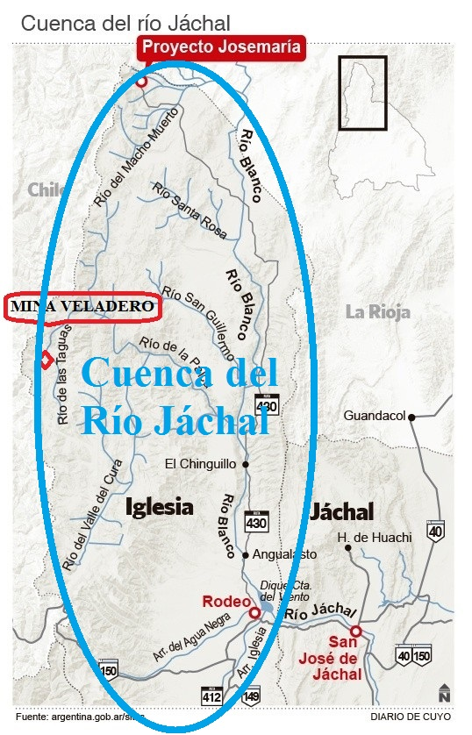
En la página 1.515 del IIA Capítulo 3 (página 104 del PDF denominado C3) en el punto 17.5.2 dice “17.5.2 Resultados del balance de agua” “De acuerdo con el plan minero vigente y las características esperadas para las colas, es posible concluir que la planta demandará un caudal del orden de 1.500 L/s, luego de recircular internamente el agua obtenida en el proceso de espesamiento de las colas y de concentrado, durante la mayor parte de la duración del Proyecto” Aquí el IIA empieza a vislumbrar algo de la enorme proporción de agua fresca (distinta al agua recirculada) que necesitará este proyecto megaminero.
En la Lámina número A9JM-0000-255-L-001 titulada Sitio de Planta de Procesos, página 1.490 del IIA Capítulo 3 (página 79 del PDF denominado C3) aparece la Pileta de Aguas Frescas (PAF) con una capacidad de 35.000 m3, ubicada en el sitio de la Planta de Procesos, que recibirá el agua de los campos de pozos A y B, que proporcionarán desde 1.000 litros por segundo hasta 1.320 litros por segundo.
Para poder explicar ese dato se tuvo que recurrir al Reporte_Tecnico_Josemaria _FS_20201105-Esp.docx noviembre 2020, incorporado en el Capítulo 3 de este IIA. En su página 186 (página 546 del PDF denominado C3) señala “Los campos de pozos están diseñados para proporcionar una tasa de bombeo máxima de 660 L/s desde cada campo de pozos.” Esto es coincidente con el Reporte Técnico Josemaría original (en inglés) que dice en su página 168 “The well fields are designed to provide a maximun pumping rate of 660 L/s from each well field.”
Por lo tanto, los dos campos de pozos combinados van a proporcionar de 1.000 a 1.320 litros de agua fresca por segundo, para la pileta PAF.
En el punto 28.2 Sistema de Abastecimiento de agua dice “Se identificaron dos lugares para la instalación de pozos de agua subterránea para suministrar agua de producción, localizados aproximadamente a 25 km del emplazamiento de la planta. El Campo de pozos A se encuentra ubicado en el Arroyo Pircas de Los Bueyes y el Campo de pozos B se encuentra ubicado en el Río del Macho Muerto.” “El diseño del campo de pozos en el Sitio A consiste en 6 pozos de 200 metros de profundidad espaciados aproximadamente 150 m entre sí, con un diámetro de entubado de 16’’. La instalación de equipos de bombeo electrosumergibles tendrá capacidades mínimas de 100 L/s. Las bombas deberán instalarse a una profundidad de 100 mbbp, para asegurar una columna de agua suficiente durante la explotación. La dinámica de bombeo deberá prever el funcionamiento de los pozos en forma rotativa, con 5 pozos bombeando y uno en reposo en todo momento.” “El diseño del campo de pozos en el Sitio B consiste en 6 pozos de 120 metros de profundidad espaciados aproximadamente 150 m entre sí, con un diámetro de entubado de 16’’. La instalación de equipos de bombeo electrosumergibles tendrá capacidades mínimas de 100 L/s. Las bombas deberán instalarse a una profundidad de 100 mbbp, para asegurar una columna de agua suficiente durante la explotación. La dinámica de bombeo deberá prever el funcionamiento de los pozos en forma rotativa, con 5 pozos bombeando y uno en reposo en todo momento.”
Por lo tanto, los dos campos de pozos combinados van a proporcionar de 1.000 a 1.320 litros de agua fresca por segundo, para la pileta PAF.
Si se tiene en cuenta la “Pileta de Aguas Frescas” (PAF) con una capacidad de 35.000 m³ proyectada a 4.289 metros sobre el nivel del mar, ésta se llenará con el agua de los campos de pozos A y B. Esta Pileta de Aguas Frescas se ubicará en la Planta de procesos “En la terraza más baja (al sur)” según la página 1.451 del IIA Capitulo 3, en las Coordenadas geográficas: Longitud (O) 69° 31' 29,32" y Latitud (S) 28° 27' 10,49" (según la página 1.610 del IIA Cap. 3)
En la misma Lámina número A9JM-0000-255-L-001 titulada Sitio de Planta de Procesos, página 1.490 del IIA Capítulo 3 (página 79 del PDF denominado C3), aparece Process Water Pond (PWP) con una capacidad de 23.000 m³, otra pileta ubicada también en la Planta de Procesos. Esta otra pileta recibirá el agua desde la mina a cielo abierto, es decir desde el open pit o rajo de la mina proyectada. En la página 1.646 del IIA Capítulo 3 el punto 28.12 explica “28.12 Sistema de desagüe de la mina a cielo abierto Se espera que las operaciones de la mina experimenten incursiones de agua provenientes de lluvias, deshielos y agua subterránea, las cuales serán drenadas hacia la pileta de agua de la planta de procesos. Para el drenaje del agua, se utilizará un máximo de 14 bombas de desagüe, cada una de ellas capaz de bombear 10.700 m³/día a 610 m de altura, equivalente a aproximadamente 150.000 m³/día.”
Si se toman los 150.000 m³/día, se llega a la siguiente conclusión:
150.000 x 1.000 litros = 150.000.000 (ciento cincuenta millones de litros de agua por día), si dividimos 150.000.000/24 horas = 6.250.000 (seis millones doscientos cincuenta mil litros de agua por hora), y si ahora dividimos 6.250.000/60 minutos = 104.166 (ciento cuatro mil ciento sesenta y seis litros por minuto). Por último, dividimos 104.166/60 segundos = 1.736 (mil setecientos treinta seis litros por segundo).
Todo esto para decir que, en realidad durante la etapa de operación de Josemaría, se van a bombear 1.736 litros por segundo de agua subterránea del rajo de la mina, directamente a la planta de procesos, a la “Pileta de Agua de Procesos” o “Process Water Pond” (PWP) con una capacidad de 23.000 m³ proyectada a una altitud de 4.310 metros sobre el nivel del mar. Esta Pileta de Agua de Procesos estará ubicada “junto al edificio de flotación” en las Coordenadas geográficas: Longitud (O) 69° 31' 23,34" y Latitud (S) 28° 26' 58,53" (según la página 1.610 del IIA Cap. 3) Es decir que este procedimiento también llevará agua fresca (que no es recirculada) a la otra pileta denominada “Process Water Pond” (PWP)
Hay que tener presente que, en esa zona de la cordillera, la napa freática está en superficie. Esto quiere decir que, si hacemos un pozo de un metro y medio, nos encontraremos con abundante agua. Para bajar esa napa freática y así poder trabajar con los grandes camiones en el open pit o agujero de la mina, necesitan bombear con esas 14 bombas el agua hacia la PWP.
Sumando 1.320 más 1.736 obtenemos el consumo de agua fresca que Josemaría ocupará en la etapa de explotación. Son 3.056 litros de agua por segundo (3 metros cúbicos de agua por segundo que no regresan a la cuenca del Río Jáchal).
Esta situación se puede evitar no autorizando este tipo de proyectos megamineros que secaran la cuenca del río Jáchal, que actualmente trae 5 metros cúbicos por segundo.

- Los Estados pueden lograr el empoderamiento local, dejando de amenazar a las personas que intentan generar propuestas o consultas sobre estos temas.
- .
- .
- .
- .
- .
- .
- Tendría que ponerse énfasis en no violar los derechos humanos, tratar de no aprobar proyectos que afecten a las comunidades, porque si no se seguirá apañando los abusos de las corporaciones extractivas a cambio de una compensación. Por ejemplo, en la provincia de Mendoza (Argentina) el que ocupa más agua de lo autorizado, le descuentan en el próximo periodo la misma cantidad de agua que se excedió en el periodo anterior. Porque si no se estaría aprobando inmoralmente que el que tiene dinero puede dañar a los demás y después compensar ese daño con un poco de dinero.
En San Juan (Argentina) se le impusieron multas dinerarias a la mina Veladero por los derrames de septiembre de 2015, septiembre de 2016 y marzo de 2017, pero no se le aplicó el articulo 264 inciso “e” del Código de Minería que establece que en caso de TRES (3) infracciones graves se procederá al cierre definitivo del establecimiento minero. Y la mina Veladero de la canadiense Barrick Gold y la china Shandong Gold sigue produciendo derrames de mercurio en la cuenca del río Jáchal y ningún organismo hace algo. Hemos confirmado, en mayo de 2023 desde la Asamblea Jáchal No Se Toca, que se siguen produciendo derrames de mercurio desde la Fase 6 de la mina Veladero. Inclusive un directivo les reconoció esto a un grupo de inversionistas, pero la empresa no informa la gravedad de los derrames de mercurio en la cuenca del río Jáchal a los que habitamos aguas abajo de Veladero. No les importa que nos convirtamos en un nuevo Minamata.
- En Argentina no se ha investigado ni castigado a la empresa Barrick Gold por el derrame de septiembre de 2015, es más la Corte Suprema de la Nación apartó al Juez Federal Sebastián Casanello para que no pueda investigar ni procesar al CEO de Barrick Gold Guillermo Caló el máximo responsable en Argentina del derrame de 2015. La corte le dio esa tarea al Juez de Jáchal Pablo Oritja, este juez ni siquiera llamó a declarar a Guillermo Caló, por lo que quedó impune.
El juez Pablo Oritja también archivó las causas penales contra Barrick Gold y Shandong Gold por los derrames de mercurio en la cuenca del río Jáchal en septiembre de 2016 y marzo de 2017, por más que tuvo en sus manos los análisis en donde se había detectado más mercurio que en el primer derrame de septiembre de 2015 en la cuenca del río Jáchal.
- .
- .
- .
- .
- .

